INFO – OSB | Ceník T 1.0

Nabízíme konstrukční stavební desky OSB 3.
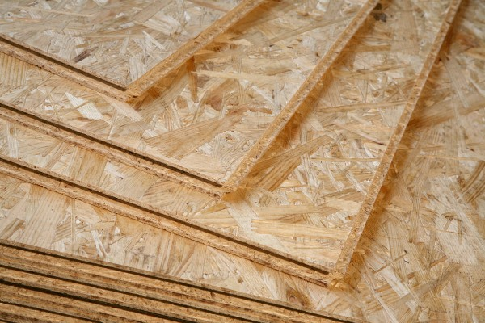
Ploché třísky s typickou délkou 20-75mm jsou položeny do tří vrstev ve směru vláken. Dvě povrchové vrstvy, které mají stejnou tloušťku, obsahují pouze třísky orientované rovnoběžně s delší stranou desky. Vnitřní vrstva, která tvoří 50% objemu, je z třísek převážně uložených rovnoběžně s kratší stranou desky.OSB desky jsou lepeny fenolformaldehydovou pryskyřicí, která dosahuje přibližně 2,5% váhového podílu. Desky se mohou opatřit na hranách perem a drážkou pro snadnější spojení, plochu desek je možno na závěr výrobního cyklu brousit. Dřevina – borovice
POUŽITÍ: Konstrukční desky OSB 3 jsou určeny pro použití ve vlhkém prostředí, k výrobě palet, obalů, beden, na dřevostavby, nosníky a nosné konstrukce, střechy, podlahy, stěnové panely, ve stavebnictví, atd.

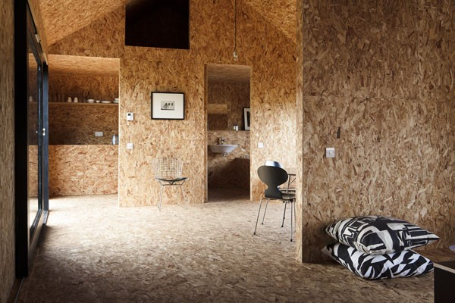
Základní rozměry a provedení:
OSB 3 SE
Nebroušená deska s rovnými hranami
d x š = 2500 x 1250 mm, tl = 6 – 25 mm
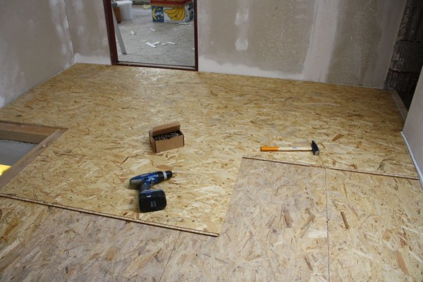
OSB 3 PD 4
Nebroušená deska s perem a drážkou
d x š = 2500 x 675 mm, tl = 12 – 25 mm
